（每周一提交）任务清单
日期：3.23-3.29
本周完成的任务：
一、优化界面
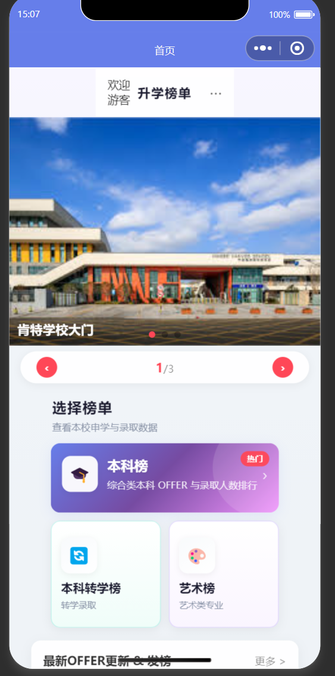
二、实现学校和录取案例分别跳转
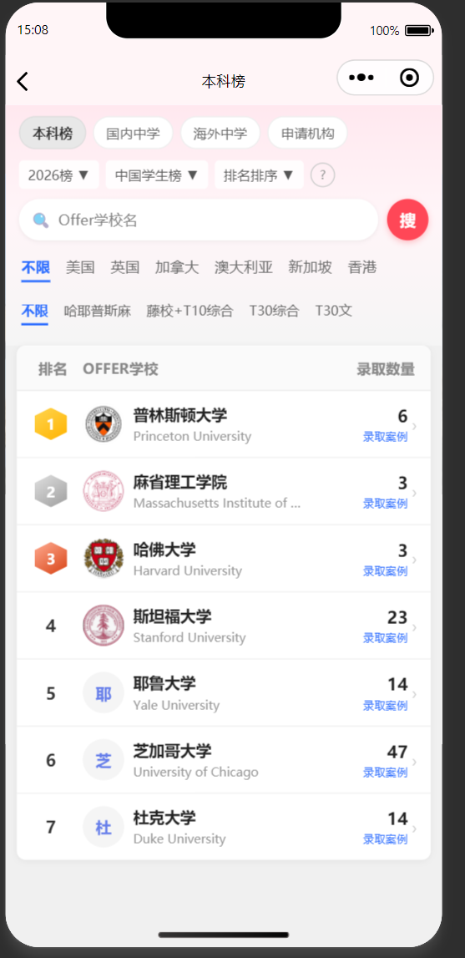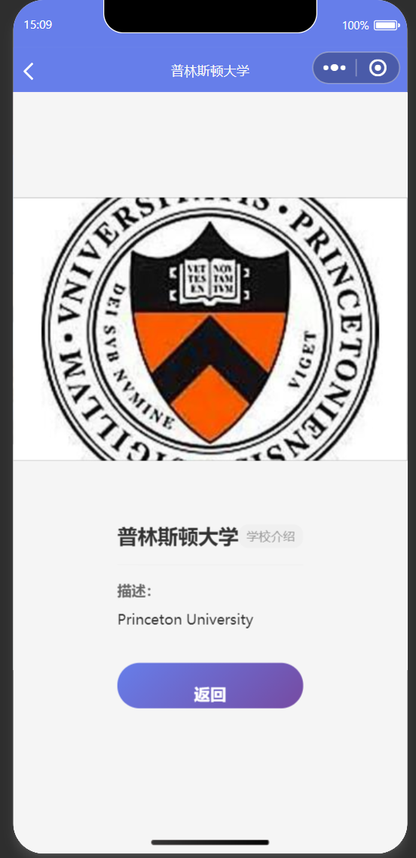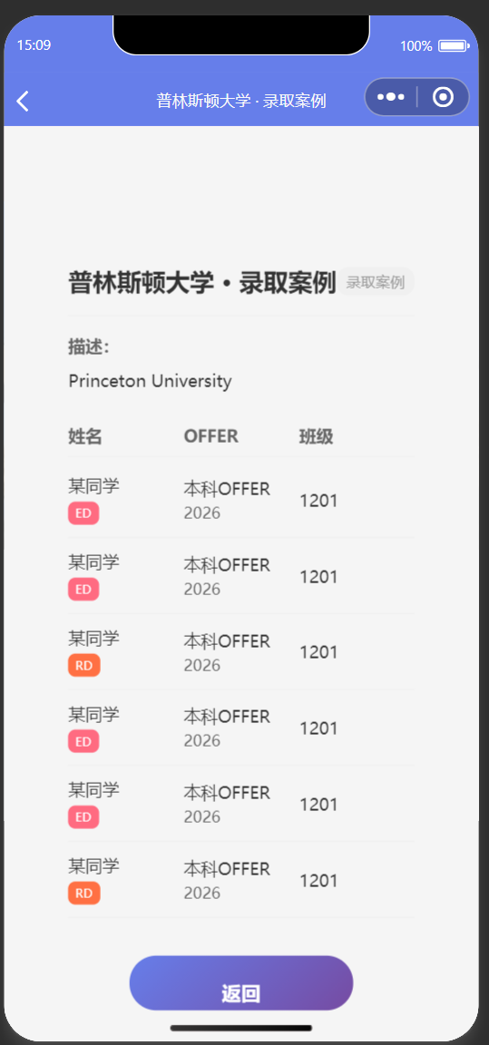
下周预计完成任务：
一、继续完善榜单
完成百分比：100%
备注：/

